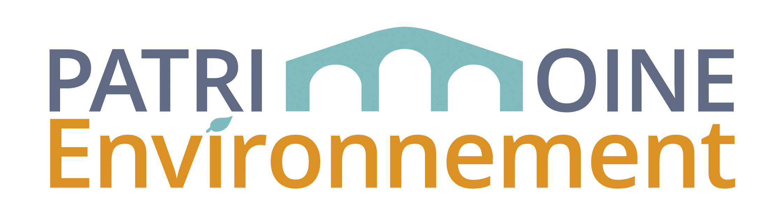 BFC le 6 mai 2021
Pourquoi un réseau des musées de proximité

Le constat :
Les musées sont
- nombreux
- répartis dans tout le territoire régional
- divers par leur collections et leurs activités
- de taille et de fréquentation différentes
- de structures différentes
- de rattachements divers
- de statuts divers
- ...

Des besoins :

L'enquête réalisée en 2020 et poursuivie en 2021 a fait apparaître nombre de besoins auxquels il est urgent de répondre :

- le besoin de se parler, d'échanger, d'avoir un lieu de rencontre, mais aussi d'avoir un lien avec les "autorités" pour
- mieux se faire connaître
- faire part des problèmes des musées
- des aspirations
- faire comprendre le fonctionnement de l'environnement institutionnel
- avoir une meilleure liaison avec le monde du tourisme
- aider à développer la fréquentation
- avoir des relais plus systématiques entre les sites et le monde culturel
- s'exprimer auprès de pouvoirs publics avec plus de force
- trouver une cohérence tout en gardant les spécificités de chacun
- être connu et reconnu par le monde extérieur
- assurer la pérennité
- trouver des bénévoles
- trouver des successeurs
- accéder à des formations adaptées à la taille et aux équipes des petites structures
- trouver des solutions à la poursuite des activités
- créer un vraie communication durable
- trouver des mécènes
- favoriser les apports de subventions
- avoir un lien avec des musées plus grands
- pouvoir s'enrichir d'autres compétences, de la fertilisation croisée
- avoir un lien plus clair et construit avec les conservateurs de grands musées
- faire une même famille
Comment atteindre ces objectifs ?
Patrimoine-Environnement de Bourgogne-Franche-Comté propose d'abriter un réseau dédié à ces musées, qui fasse le lien entre tous les musées, petits et grands, comme le besoin en a été exprimé lors de la dernière enquête, faisant se rencontrer des responsables de sites de tailles différentes pour favoriser le professionnalisme, l'aide mutuelle dans un esprit de fertilisation croisée.
On peut raisonnablement compter sur un réseau de 150 membres qui serait en lien avec les autres associations des grands musées, les conservateurs, et les associations de amis des musées ; le lien serait également naturel avec les pouvoirs publics, les institutionnels, les élus territoriaux, départementaux, régionaux et nationaux.

Pour résumer, les actions se déclinent selon trois axes :

Mission de représentation : Interlocuteur privilégié des pouvoirs publics, le réseau facilitera les échanges d’information avec les agences et institutions concernées, le Conseil régional et les Conseils départementaux. Il œuvrera pour la promotion des musées, défendra leurs intérêts auprès des instances nationales, régionales et locales, et auprès des parlementaires de la région (élus à l’Assemblée Nationale, au Sénat et au Parlement Européen).
Mission d'animation : Échanges d'expériences à travers l'organisation de différentes manifestations. Pour ceux qui le souhaitent, des journées rencontres qui sont des temps d’échanges de bonnes pratiques : animation de différents groupes de travail
Mission d'accompagnement : Un soutien technique, la réponse sur des sujets abordés par les membres, et si nécessaire, des informations ou notes de synthèse et de clarification des textes législatifs et réglementaires.

